**Diagramas de bloques y digramas de flujos**

**Funcion principal**

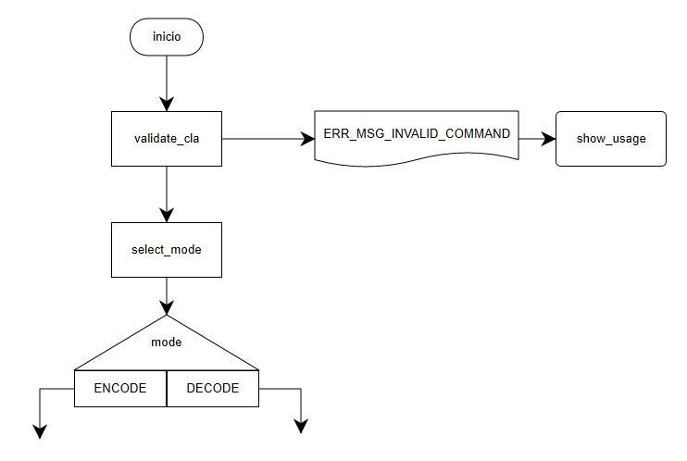

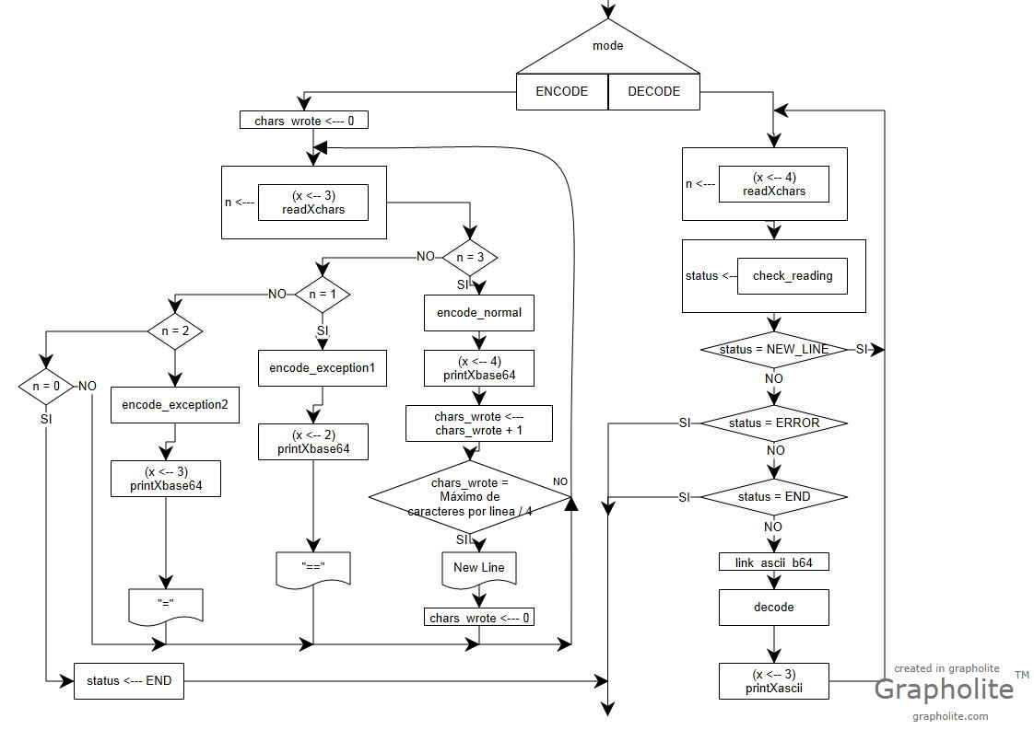

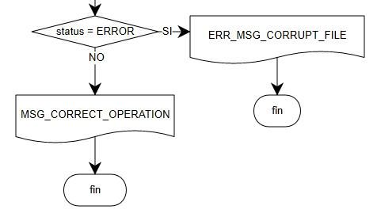

En primer lugar, es necesario visualizar un árbol de niveles que asocie el main con todas las funciones.

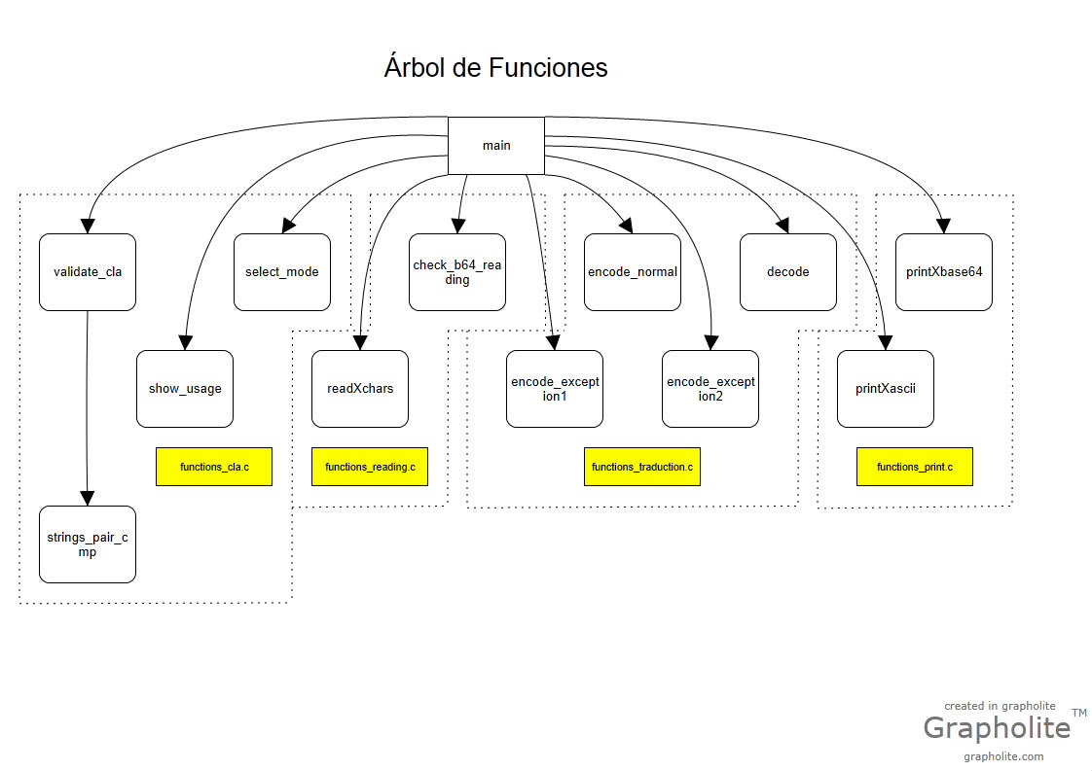

A modo de entender cada bloque de la estructura del programa se presentan a continuación los diagramas de bloques y de flujos de cada módulo de la implementación.

**Módulo strings_pair_cmp**

Diagrama de bloques

Cadena t2

Cadena t1

Cadena s2

Cadena s1

ERROR

OK

Comparar

de a pares

Diagrama de flujo

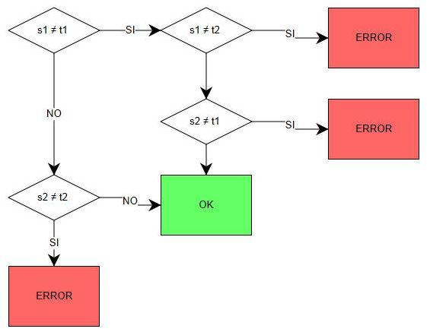

**Módulo validate_cla**

Diagrama de bloques

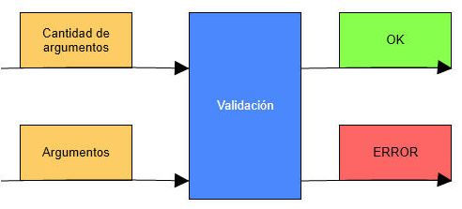

Diagrama de flujo

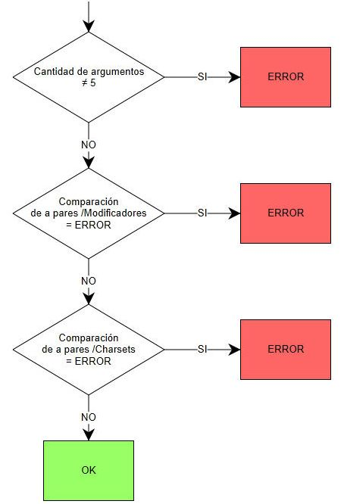

**Módulo select_mode**

Diagrama de bloques

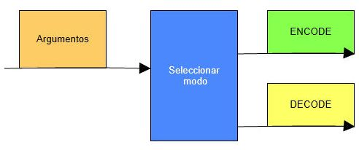

Diagrama de flujo

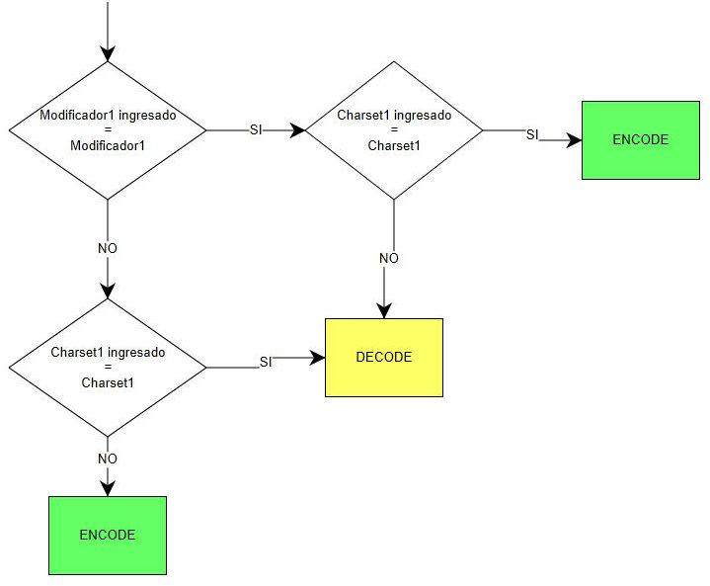

**Módulo readXchars**

Diagrama de bloques

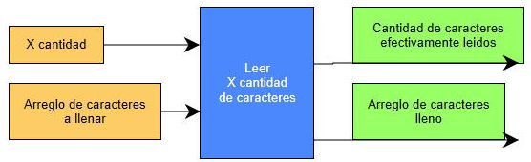

Diagrama de flujo

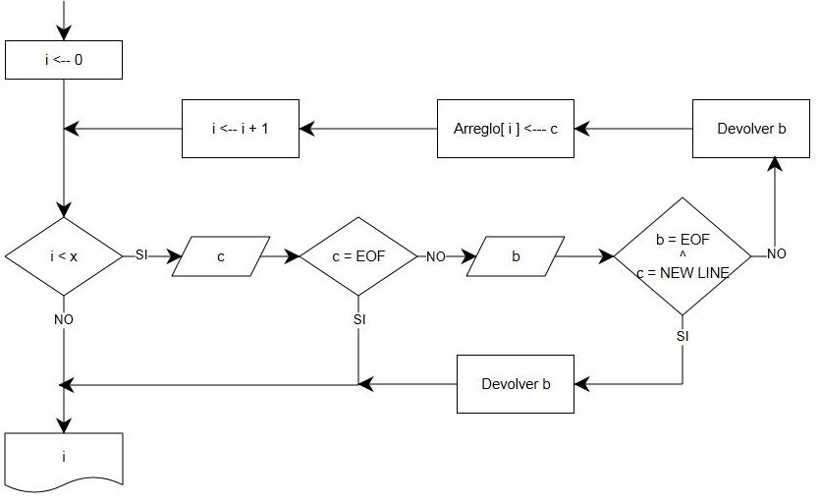

**Módulo link_ascii_b64**

Diagrama de bloques

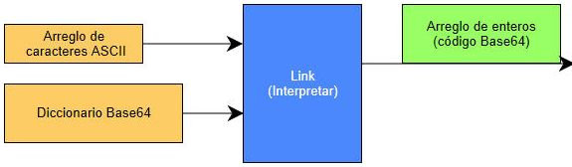

Diagrama de flujo

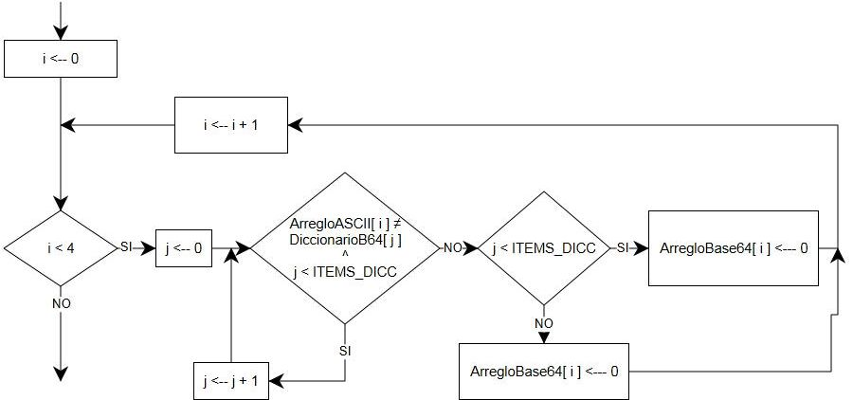

**Módulo decode**

Diagrama de bloques

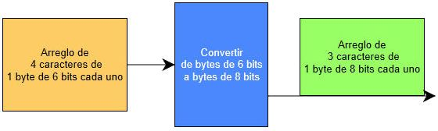

Diagrama de flujo

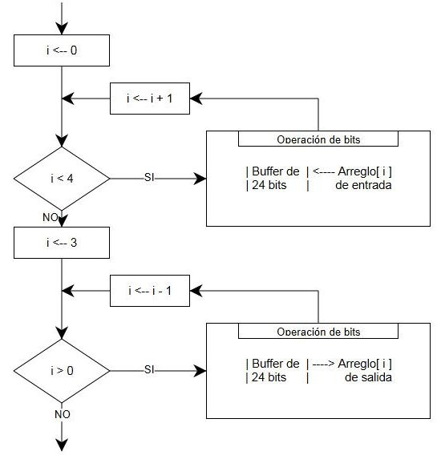

**Módulo encode_normal**

Diagrama de bloques

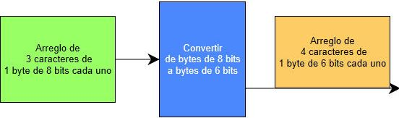

Diagrama de flujo

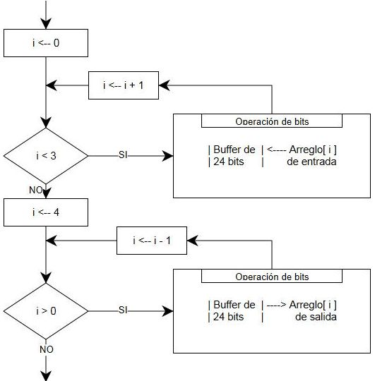

**Módulo printXascii**

Diagrama de bloques

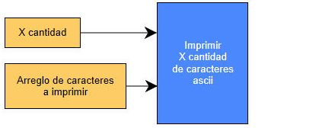

Diagrama de flujo

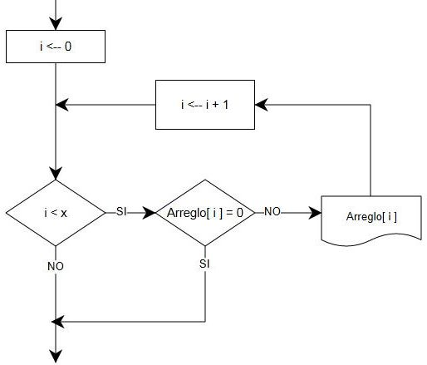

**Módulo printXbase64**

Diagrama de bloques

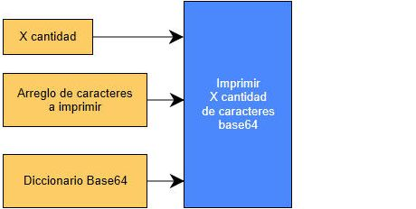

Diagrama de flujo

